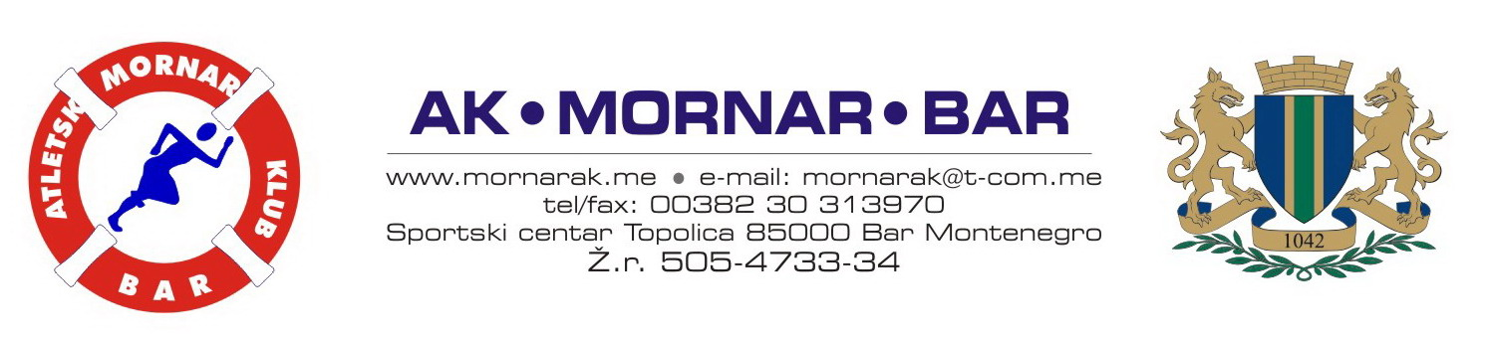
Bar , 01.04.2013.

XIX MEĐUNARODNI ATLETSKI MITING ,,BAR 2013,,

AK Mornar – Bar , pod pokroviteljstvom SO Bar i Atletskog saveza Crne Gore , organizuje XIX međunarodni atletski miting ,,BAR 2013,,
Datum i početak održavanja : 01.05.2013. 12:00 sati
Pravo nastupa : Domaći i inostrani registrovani atletičari
Discipline : 100 , 400 , 800 , 1500
dalj , vis , troskok
kugla , koplje , disk , kladivo
400 i dalj ( slabovidne osobe )
Rok prijavljivanja : 28.04. na email mornarak@t/com.me ili ascg@t-com.me
Nagradni fond : Organizator će nagraditi 5 atletičara sa najboljim rezultatima prema važećim IAAF tablicama . Nagradni fond će biti objavljen u Biltenu 1 .
Dodatne informacije možete dobiti kod tehničkog rukovodioca takmičenja Božidara
Ičevića na telefon 069 061880 ili na email adresu mornarak@t-com.me .
Želimo vam dobrodošlicu i uspješan nastup.
AK Mornar – Bar
Predsjednik : dr.Dragan Tomanović

